**Абишев С.Т.**

**2.1 Разработать модуль ядра Linux (папка dummy_driver)**

Был разработан модуль ядра Linux, реализующий драйвер символьного устройства my_dummy_device. Модуль выполняет:

1. Регистрацию устройства при загрузке (insmod)
2. Удаление устройства при выгрузке (rmmod)
3. Логирование событий (подключение\откючение ) в dmesg
4. Поддержку операций open,release,read,write

**2.2 Написать реализацию КИХ фильтра (папка fir_filter_project)**

Реализованы две версии КИХ фильтра на С++: базовая и оптимизированная с использованием SIMD инструкций AVX2. Проведено сравнение производительности для различных длин импульсной характеристики (8,16,32,64,128,256). Результаты показывают что SIMD работет медленнее для коротких фильтров и лишь незначительно быстрее для длинных.

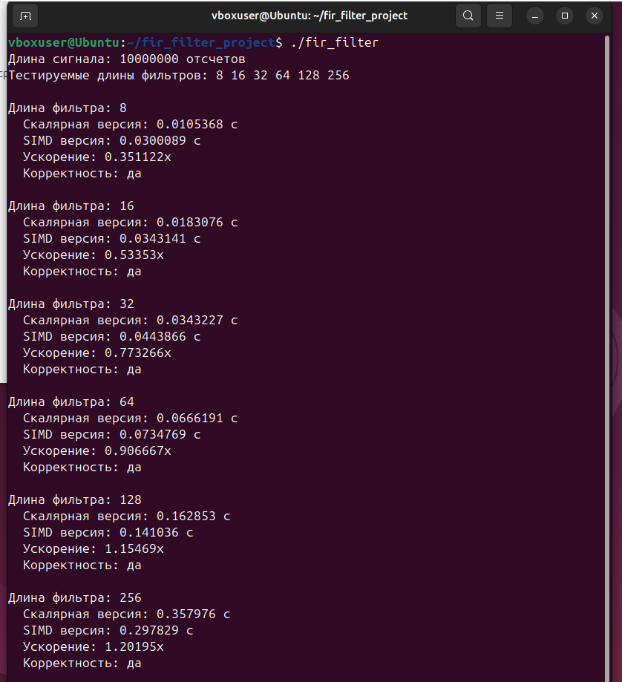

**2.9 Задача на РДМ (папка** rd_method)

По заданным координатам постов и временным задержкам вычисляются координаты ИРИ. Реализация включает метод грубого перебора для начального приближения и метод Ньютона для уточнения координат. Результаты (график) из матлаб в папке rd_method рисунок ИРИ.